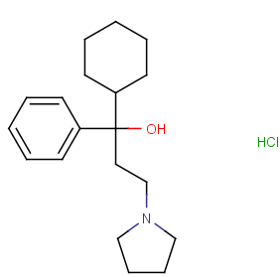
肉毒杆菌毒素（英文：BTX, Botulinum Toxin）也被称为肉毒毒素或肉毒杆菌素，是由肉毒杆菌在繁殖过程中所产生的一种神经毒素蛋白。肉毒毒素是毒性最强的天然物质之一，也是世界上最毒的蛋白质之一。纯化结晶的肉毒毒素1mg能杀死2亿只小鼠，对人的半致死量为40 IU/Kg。性质稳定，易于生产，提纯和精制。目前（2011年）肉毒杆菌毒素除皱是在欧美比较时髦的注射除皱技。

鼠抗肉毒杆菌毒素A/B/D/E单克隆抗体说明书
【中文名称】鼠抗肉毒杆菌毒素A/B/D/E单克隆抗体
【英文名称】Mouse Monoclonal Antibody Against Botulinum Toxin A / B / D / E
【货 号】LD-Ab0307
【来 源】Balb/c 小鼠
【亚 型】IgG
【物理性状】液体，避免反复冻融
【ELISA 效价】 0.005M PBS 体系下1:200000 以上
【缓冲液】0.01M PBS PH7.4 不加防腐剂
【储存及有效期】-20℃以下，3 年，避免反复冻融
【相关产品】鼠抗杂色曲霉素单克隆抗体；鼠抗交链孢粉单克隆抗体；鼠抗桔霉素单克隆抗体；鼠抗配对金黄色葡萄球菌肠毒素SEB.I.G单克隆抗体；石房蛤毒素(贝类毒素)单克隆抗体；相思子毒素配对单克隆抗体；鼠抗蓖麻毒素配对单克隆抗体；鼠抗艰难梭菌毒素AB配对单克隆抗体；鼠抗大肠杆菌肠毒素配对单克隆抗体；鼠抗葡萄球菌肠毒素SEB配对单克隆抗体；鼠抗真菌毒素单克隆抗体；鼠抗白喉毒素单克隆抗体等

